**用例：社交圈**

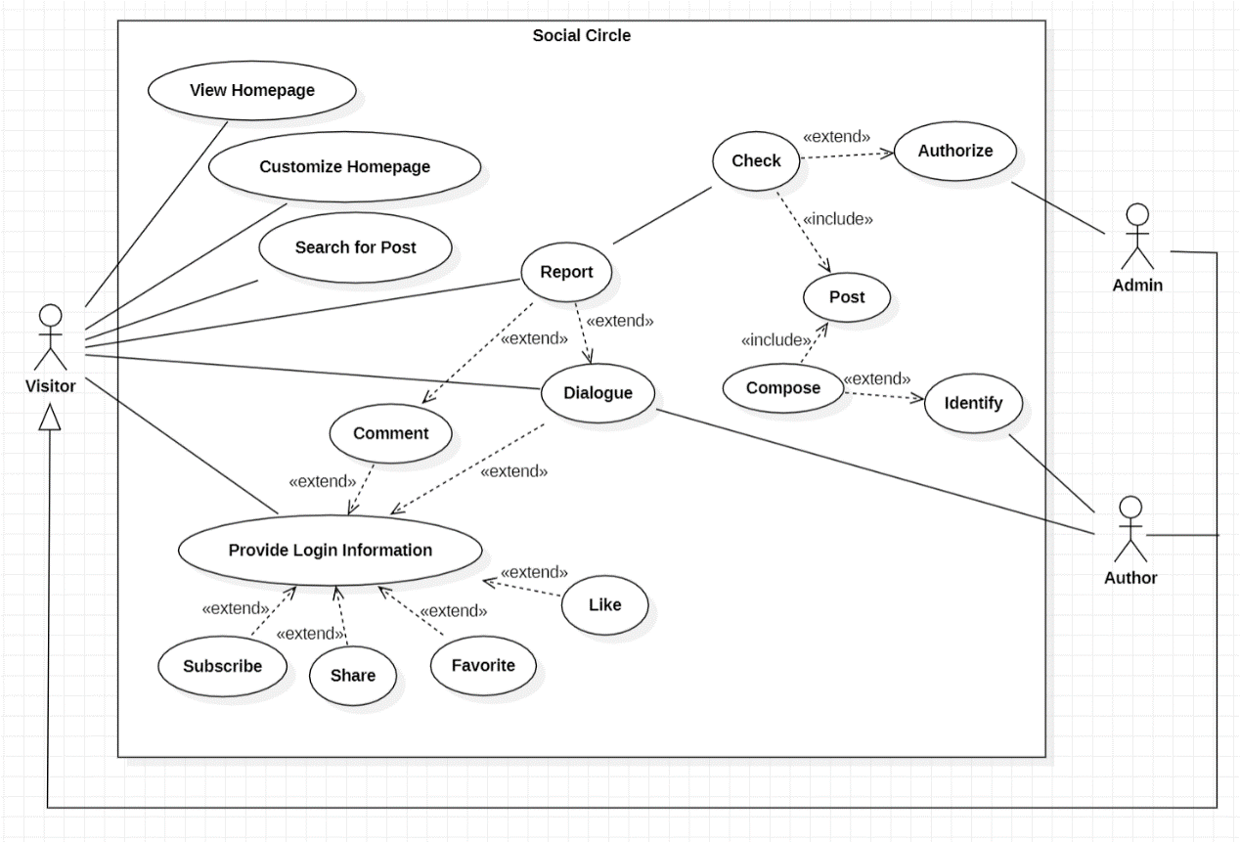

1. 简要描述

提供公共平台，给大众提供自媒体信息，提供亲民的互动空间。用户可以自由浏览所有审核发布的帖子，还可以认证成为作者，亲自发布帖子。遇到优质内容可以点赞评论收藏关注分享，更可以直接与创作者对话。用户需要自觉维持社区秩序，对于各种问题帖子、问题评论或者不愉快的对话，用户有权力向管理员举报。

1. 前置条件

用户拥有账号且已经登陆。

1. 基本流
2. 访客进入社交圈平台，浏览帖子内容。
3. 访客可以定制个人偏好，搜索内容。
4. 访客可以通过提供身份信息解锁点赞、评论、收藏、关注、转发和与作者对话等功能。
5. 访客在浏览过程中遇到不良帖子、访客遇到问题评论、访客对话过程中遇到不愉快，以上情况可以举报，待管理员审核处理。
6. 作者认证身份后，可以进行创作，创作内容暂时存储，不会丢失。
7. 作者发布创作内容后，需提交管理员审核，审核通过后全站广播；不通过则退回并告知缘由。
8. 管理员负责处理举报信息和帖子审核。
9. 可选流
10. **用户未登录**

访客可以浏览帖子，但是不可以进行点赞、评论、收藏、关注、转发和与作者对话功能。如果点击以上任何按钮，则会跳出弹框，提示用户登陆或注册。

1. **作者需要修改作品**

作者可以直接修改未发布/在暂存区/已发布但正在审核中/审核不通过的作品，由管理员对新增的内容重新审核。对于通过审核并且向全站广播的帖子，修改操作会导致暂时关闭原帖子的公开权限，直到作者修改好内容，提交审核通过后，才会再次向全站广播。

1. **作者删除作品**

作者亲自删除的作品，首先会关闭公开权限，然后数据库中会保留一份删除后的帖子痕迹。如果在帖子审核发布后到作者删除帖子前有用户收藏该帖子，则会在用户收藏夹中显示“已失效帖子”。

1. **作者给自己帖子点赞、评论、收藏、转发**

原则上是允许的，但是每个人只能点一个赞，收藏一次，评论发布的频率有限制，转发也只在一段时间内计数，除非有十足的耐心，否则看不出来这么做有什么意义。

1. **用户胡乱举报**

用户在一段时间内，大量、随机地举报正常内容，由管理员识别并给出回复警告至封号不等的处罚。

1. **作者设置对话权限**

作者有权设置与用户对话的权限，如果用户不满足要求，则会被提示无法进行对话，需要完成相应的操作（如注册、登录、点赞、关注、评论、转发等）后才能够开启一段对话。

1. 后置条件

用户结束一段时间对产品的使用，若账号状态正常，则退出后可随时再次登录浏览社交圈；若账号异常（如禁言、登陆异常、封号等），则退出后无法再次正常使用该账号。

1. 特殊要求

无。

活动图：

1. 浏览

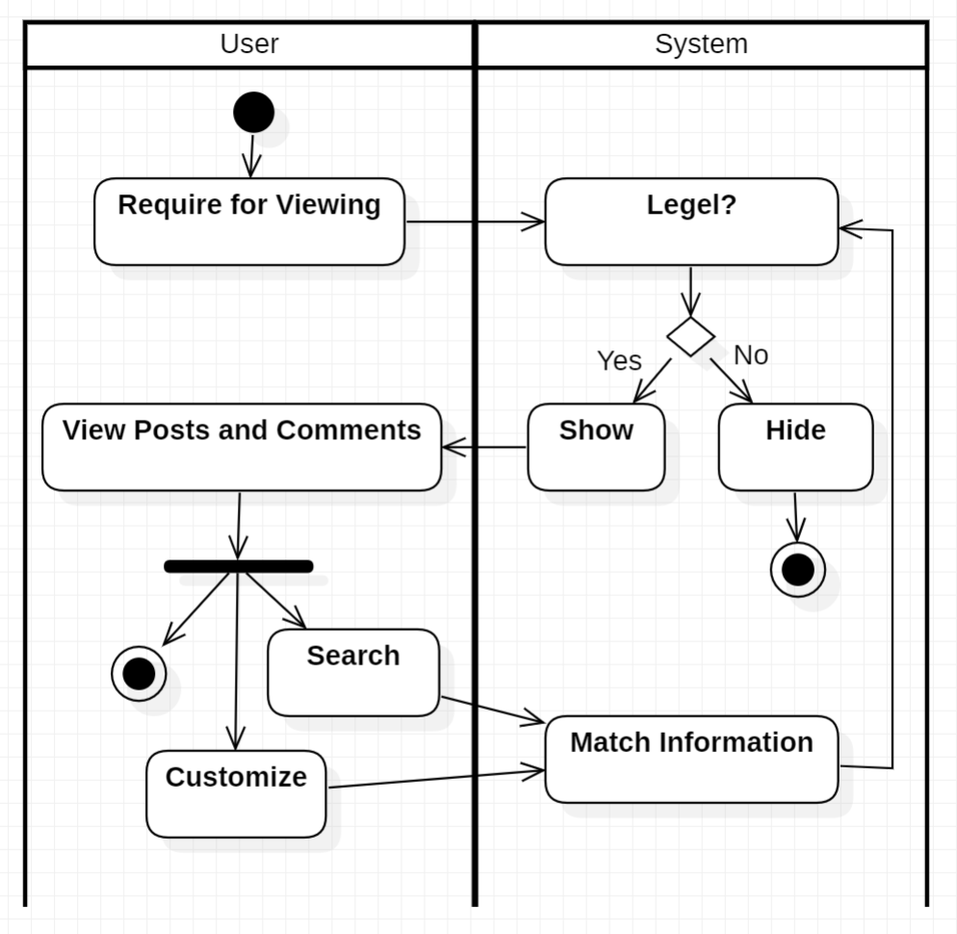

1. 交互

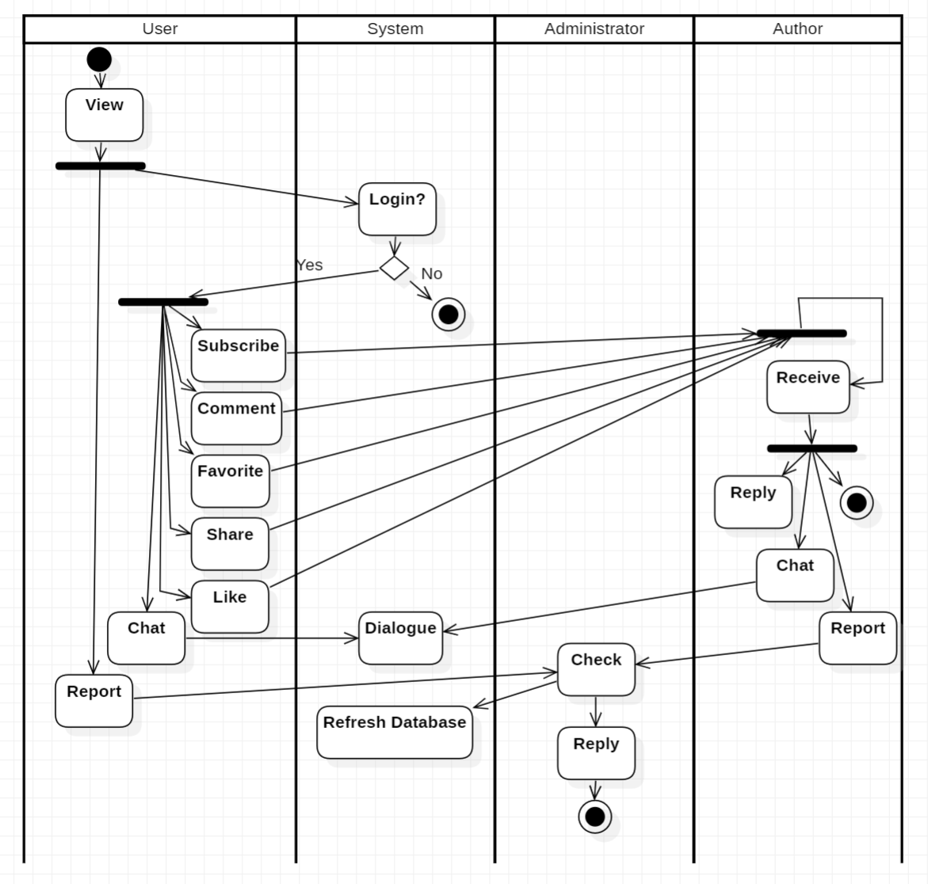

1. 发帖

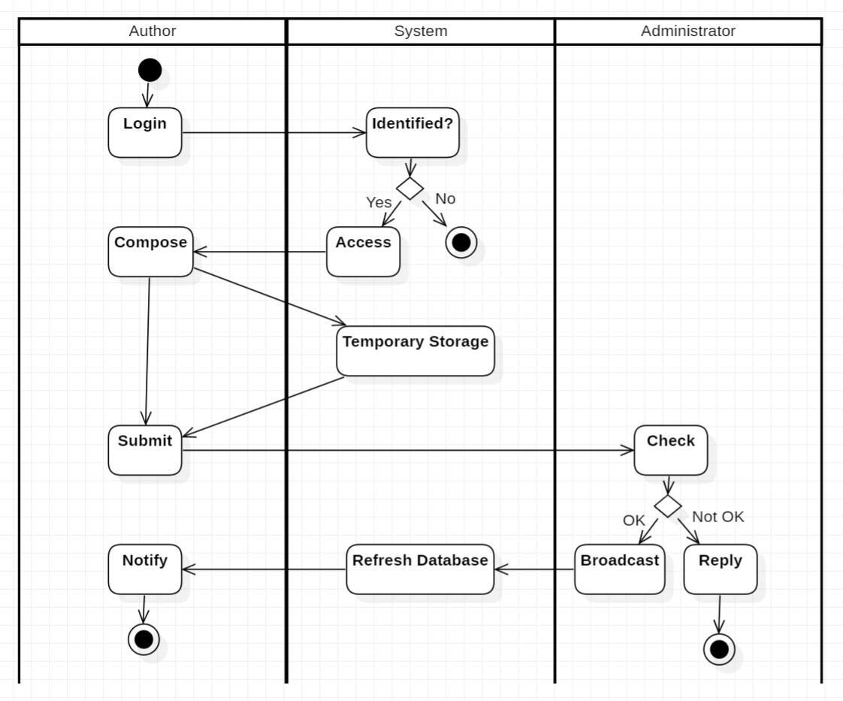

**用例：个人信息管理**

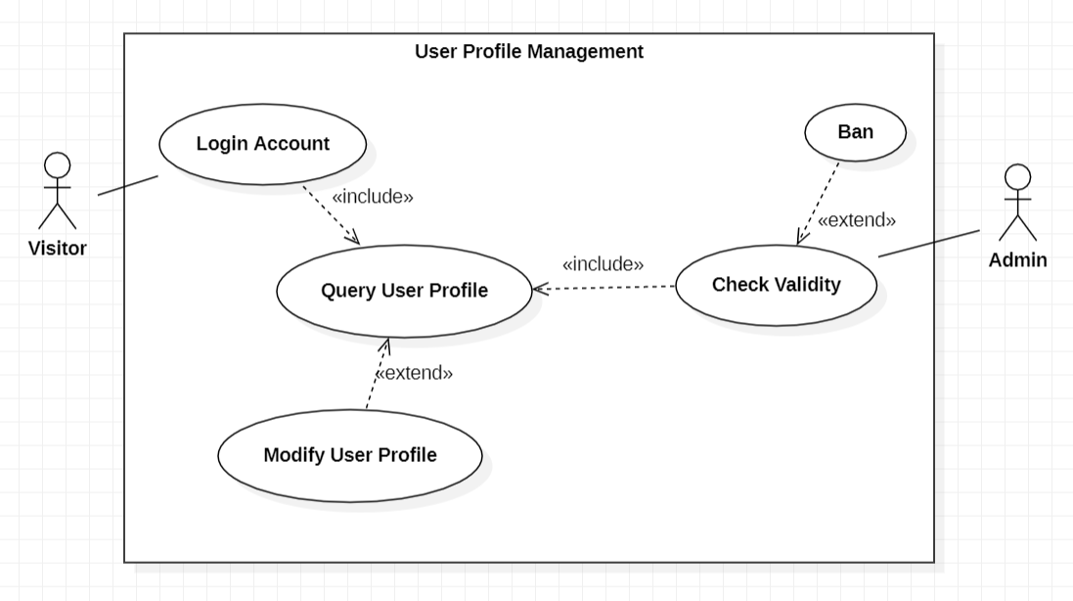

1. 简要描述

用户登陆自己的账户，查询个人信息，修改个人信息，管理员审核，合法后通过；不合法视情节严重程度给予提示、警告、封号处理。

1. 前置条件

用户必须拥有账户并且登录。

1. 基本流
2. 用户登陆自己账户。
3. 用户查询账户信息。
4. 用户修改账户信息。
5. 管理员审核修改内容。
6. 管理员通过修改；管理员提示信息不妥；管理员处罚。
7. 可选流
8. **用户没有账户**

用户需要注册属于自己的账户，才能完成后续登录和个人信息完善操作。

1. **用户登陆异常**

用户长时间未登陆账户/用户绑定的手机号异常/用户登录地址异常/用户输错密码次数过多/用户忘记密码/用户无法识别登录界面等问题，需要用户前往注册/登录系统操作。

1. **用户注销账户**

用户提出注销账户申请，需满足账户余额清空等要求，并提交管理员审核。管理员审核通过后，账户进入冷静期。冷静期期间，用户账户所有内容关闭公开权限，其他游客视角看到的该账户显示无法查看，用户可在冷静期内重新登陆账户，该操作视为放弃注销账户，并且所有资源会恢复正常显示。用户在冷静期内未登陆账户，账户所有内容清空，账号释放，提供给其他游客注册。

1. **用户账号被封禁**

无法继续使用当前账号完成登陆后的特权操作。

1. 后置条件

用户信息由管理员判定是否合法，并给出相应回复。

1. 特殊要求

无。

活动图：

